广州华商学院实验报告

实验项目名称 实验1：自动化测试环境搭建与Selenium入门
课程名称 自动化测试 成绩评定
实验类型：验证型☑综合型□设计型□ 创新型□ 实验日期 2026年9月2日、2026年9月9日
指导教师 张梦娟 学生姓名 洪世博 学号 224510217专业班级 软件工程（专升本）24级2班
一、实验项目训练方案
小组合作：是□ 否☑ | 小组成员：
实验目的：1.掌握Python虚拟环境的创建与使用。
2.掌握Selenium库的安装方法。
3.掌握Chrome浏览器与ChromeDriver的版本匹配及配置。
4.能够编写第一个Web自动化脚本。
实验场地及仪器、设备和材料：
1、硬件环境：PC(Personal Computer)
2、软件环境：Windows +python+Chrome浏览器+chromedriver+selenium
实验训练内容（包括实验原理和操作步骤）：
Selenium通过WebDriver驱动浏览器，模拟用户操作。WebDriver是一个浏览器自动化框架，它接收Selenium发送的命令，并在浏览器中执行。
步骤1：python3.8或以上版本进行环境的搭建安装成功；（截图）
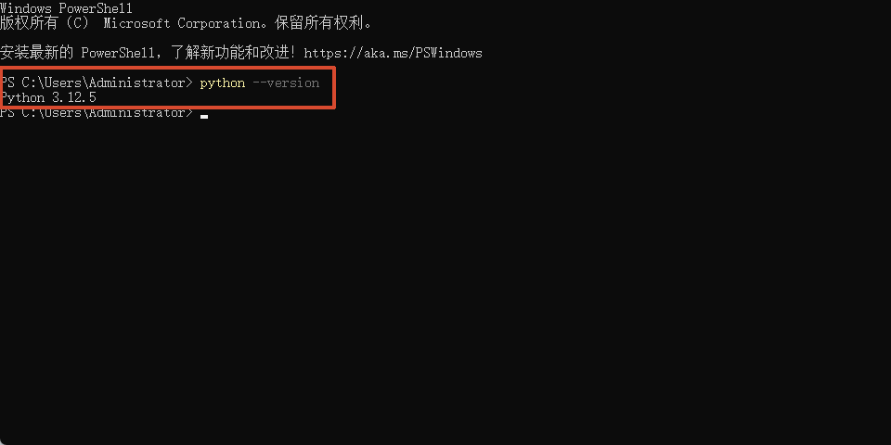

步骤2：安装pycharm成功；（截图）
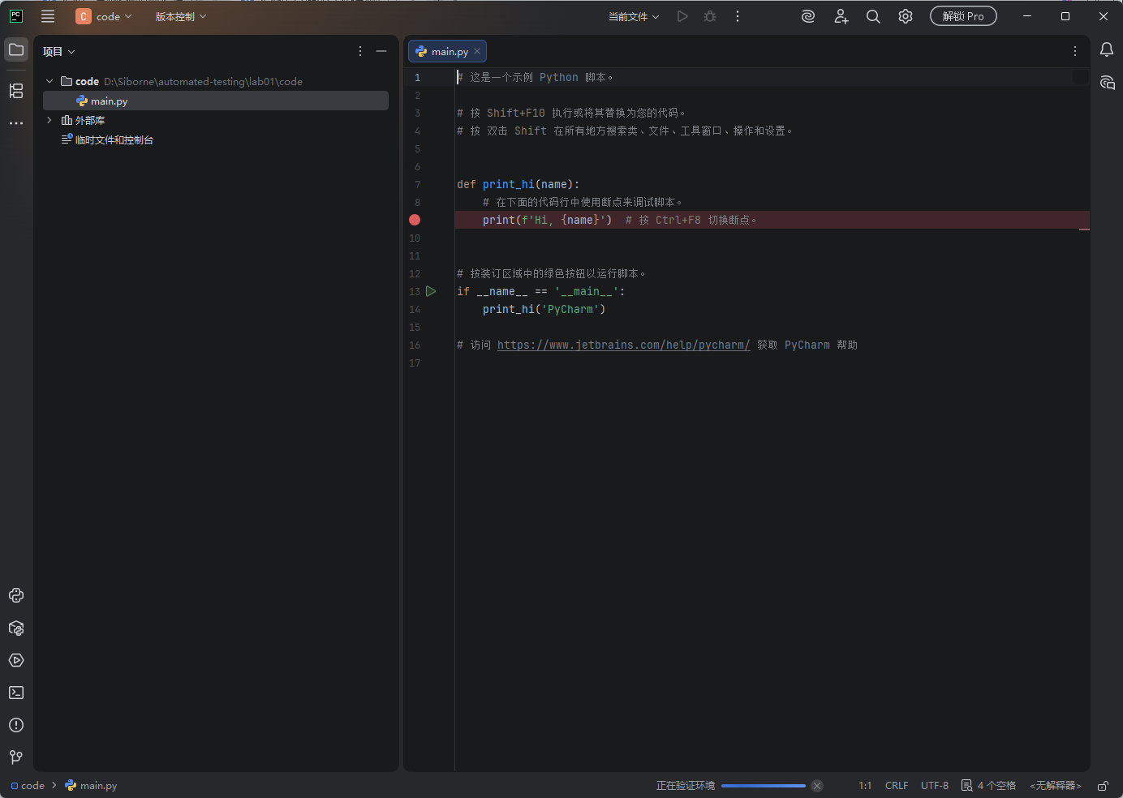
步骤3：安装浏览器（以谷歌浏览器为例）；（截图）
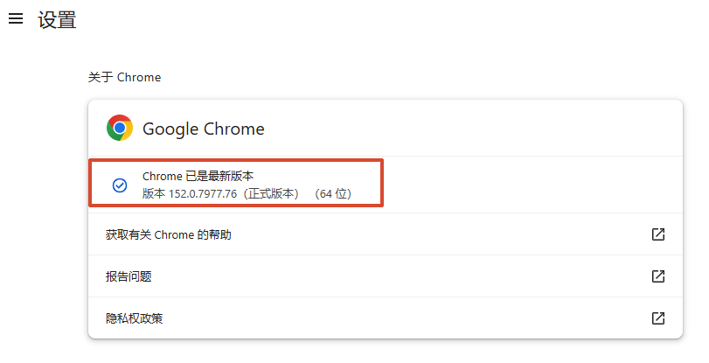

步骤4：下载安装浏览驱动，复制“chromedriver.exe”驱动文件到Python安装目录“C:\Python38\”需和浏览器版本号一致；（截图）
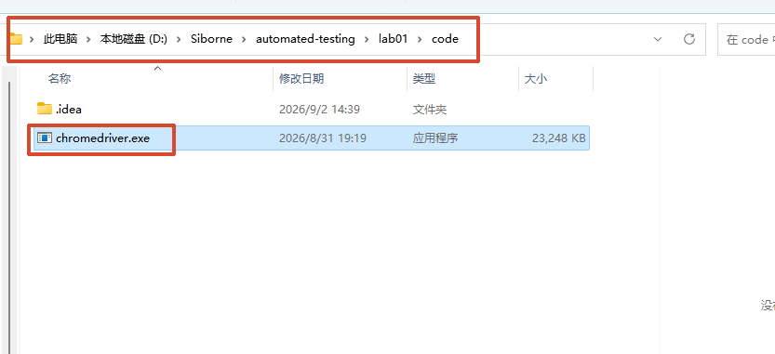
步骤5：下载selenium包，pip install selenium ，校验通过pip show selenium看到信息表示安装成功；（截图）提示：如果使用“pip install selenium”无法安装成功，可使用国内镜像源重试，命令为：“pip install selenium -i https://pypi.douban.com/simple/”
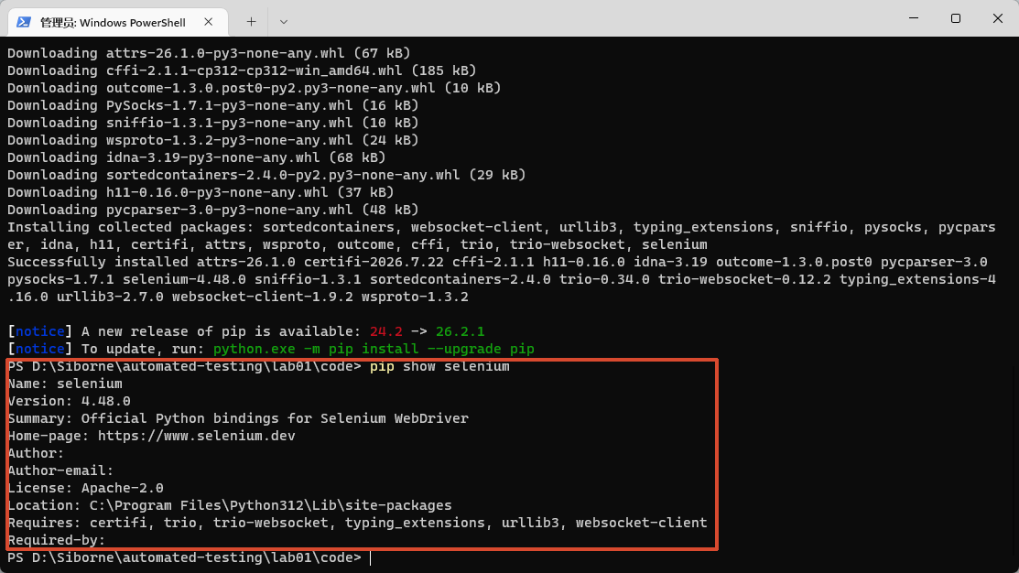
步骤6：安装parameterized包，同上（截图）
打开cmd窗口输入：pip install parameterized
校验，输入：pip show parameterized，能看到parameterized包的信息表示安装成功。
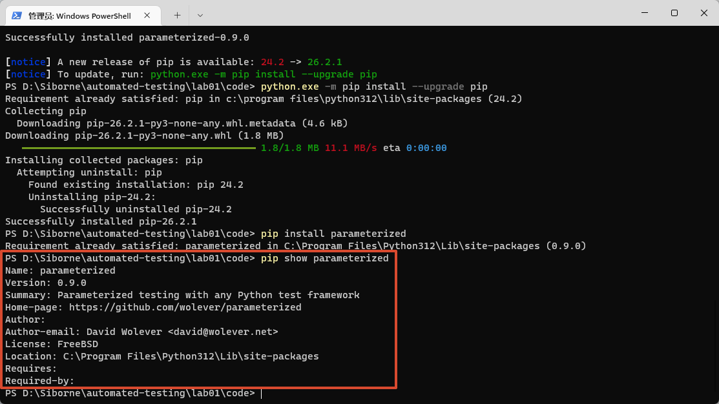
步骤7：安装HTMLTestReport包，同上（截图）
打开cmd窗口输入：pip install HTMLTestReport
校验，输入：pip show HTMLTestReport，能看到HTMLTestReport包的信息表示安装成功
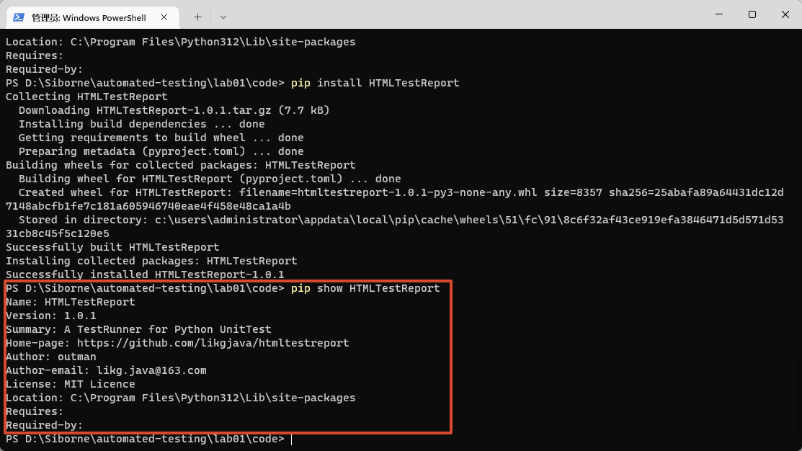
步骤8：验证测试环境
打开PyCharm开发环境，新建Python项目pythonProject，选择Python解释器版本，创建包和文件demo/baidu.py，完成以下任务：访问百度网页-输入selenium--点击百度一下按钮--搜索结果-关闭浏览器。（粘贴代码和运行的界面截图）

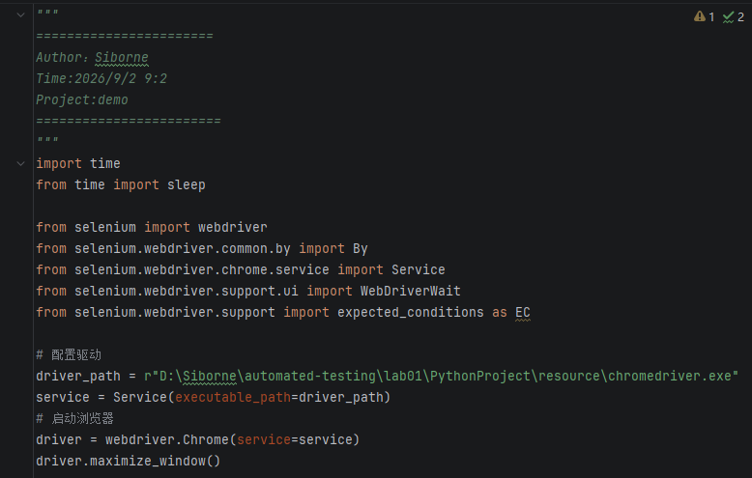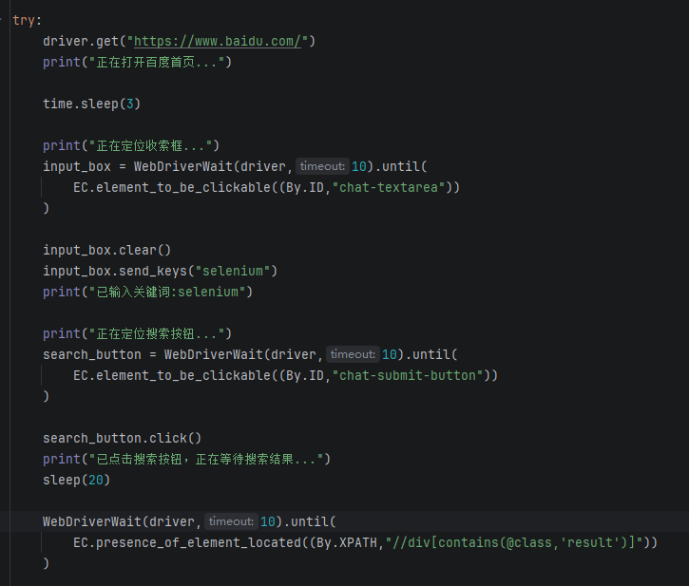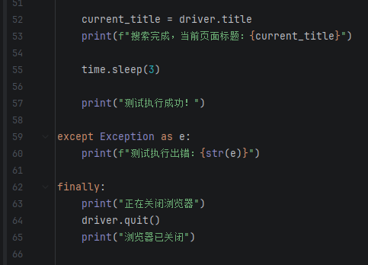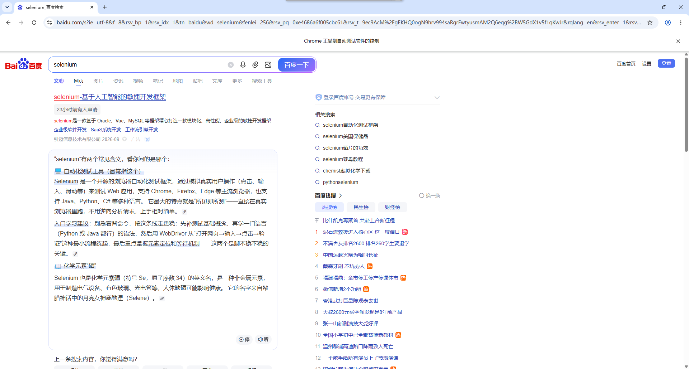

步骤9：测试页面为：D:/注册A.html
项目下创建testDemo包，以及文件命名为test01_for_demo，粘贴代码和运行截图；

步骤10：在testDemo下新建一个名为report的HTML文件，用来存放测试报告。

步骤11：在testDemo下新建test_02_report的Pythonfile文件，用来运行测试用例套件，粘贴代码和运行截图。

步骤12：在report.html页面使用浏览器查看测试简易报告。粘贴截图

二、实验总结与评价
实验总结（包括实验数据分析、实验结果、实验过程中出现的问题及解决方法等）：

对实验的自我评价：

指导教师评语：

1.实验态度（20分）
□优秀：实验态度严谨认真，积极投入，严守纪律，预习准备充分完备。（18分及以上）
□良好：实验态度端正，主动配合实验，遵守规范，预习准备较为充分。（16-17分）
□合格：实验态度基本端正，能完成实验，无违纪，预习准备基本到位。（12-15分）
□待改进：实验态度不够认真，准备不足，纪律意识有待加强。（11分以下）

2.操作能力（40分）
□优秀：实验步骤规范无失误，仪器使用熟练，独立动手能力突出。（36分及以上）
□良好：实验步骤规范，核心操作无误，仪器较熟练，可独立完成主要环节。（32-35分）
□合格：实验步骤基本规范，偶有细节失误，需少量指导完成实验。（24-31分）
□待改进：实验步骤不规范，操作失误较多，仪器生疏，独立操作能力较弱。（23分以下）

3.实验报告规范与质量（30分）
□优秀：报告格式规范，数据完整准确，结论科学合理，书写整洁。（27分及以上）
□良好：报告格式规范，数据完整，分析合理清晰，结论正确无误。（24-26分）
□合格：报告格式基本规范，数据无缺失，分析合理，存在少量细节错误。（18-23分）
□待改进：报告格式混乱，数据错漏，分析逻辑不清，结论缺乏依据。（17分以下）

4.创新表现（10分）
□优秀：主动优化实验思路，有创新改进，自主拓展，探究意识极强。（9分及以上）
□良好：能结合理论思考，有一定探究行为，在基础上略有拓展。（8分）
□合格：严格按要求完成实验，无创新拓展，扎实完成既定实验目标。（6-7分）
□待改进：仅被动完成实验，无自主思考，缺乏探究与创新意识。（5分以下）

实验成绩评定： 指导教师（签名）： 日期： 2026年 年9 月 2 日

